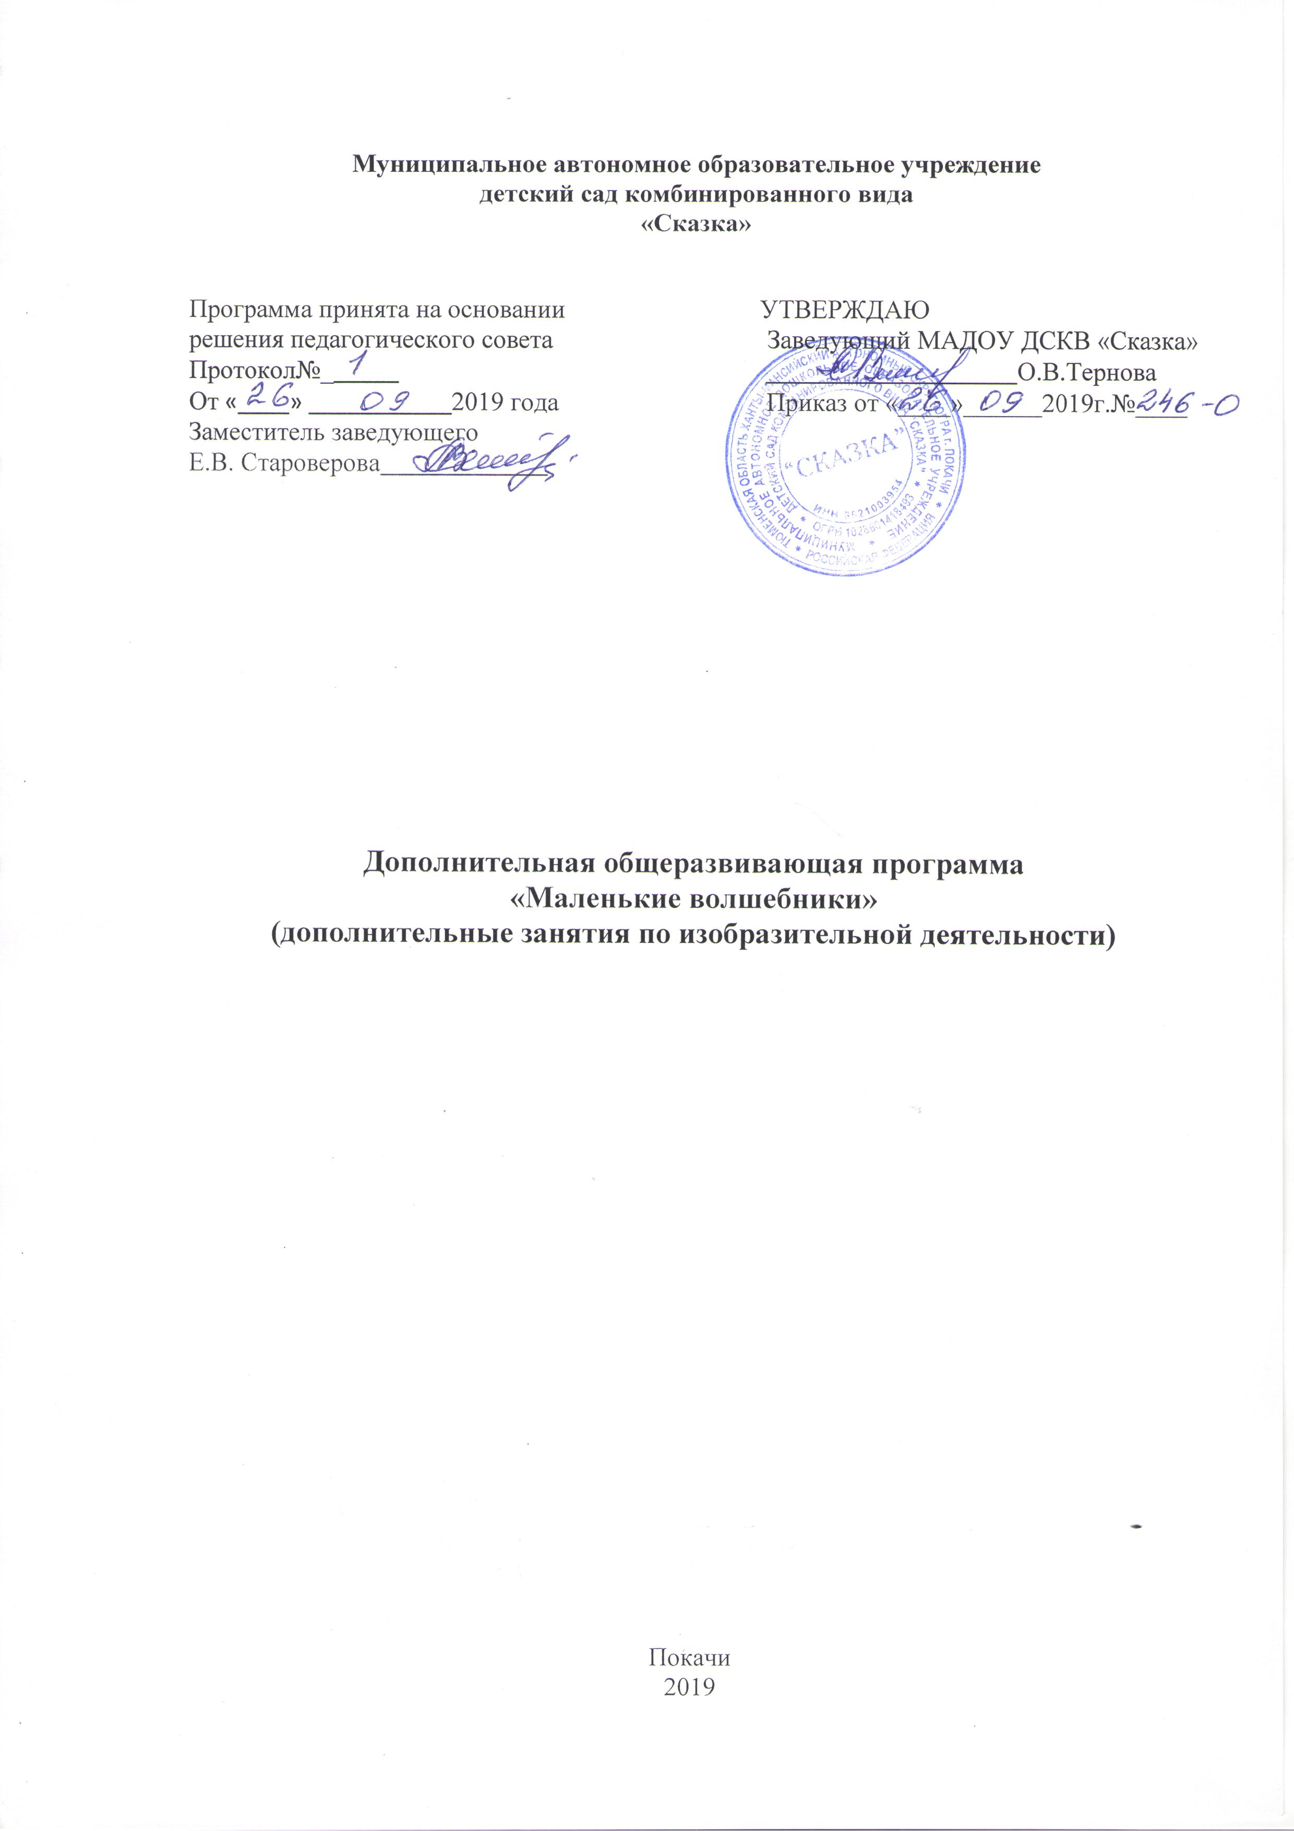

ПАСПОРТ ПРОГРАММЫ
1 | Наименование программы | «Маленькие волшебники»
2 | Основание для разработки программы | Развитие творческого потенциала дошкольников
3 | Основные разработчики программы | Староверова Е.В., заместитель заведующего, Рамазанова З.М., педагог дополнительного образования
4 | Основная цель программы | Учить изображать доступными средствами и приемами предметы и явления окружающей действительности.
5 | Задачи программы | - развивать воображение и фантазию;  - формировать творческую личность;  - развивать интерес к творчеству.
6 | Условия достижения цели и задач программы | Через приобщение к искусству активизируется творческий потенциал личности, и чем раньше заложен этот потенциал, тем активнее будет стремление человека к освоению художественных ценностей мировой культуры, тем выше эстетическое сознание, тем выше сфера эстетических потребностей
7 | Основные направления программы | Художественно-эстетическое воспитание детей – это:  - организованное обучение;  - совместная деятельность взрослого с ребёнком;  - самостоятельная деятельность детей.
8 | Сроки реализации программы | 3 года
9 | Пользователи основных мероприятий программы | Воспитанники ДОУ, педагоги, родители
10 | Ожидаемые результаты | В результате обучения предполагается овладение детьми определенными знаниями, умениями, навыками, выявление и осознание ребенком своих способностей, развитие памяти, внимания, мышления, художественного вкуса, творческих способностей и фантазии. Овладение навыками культуры труда, улучшение своих коммуникативных способностей и приобретение навыков работы в коллективе.

Пояснительная записка
Сегодня мы с уверенностью говорим, что каждый нормальный ребенок рождается с врожденными творческими способностями. Но творческими людьми вырастают только те дети, условия воспитания которых, позволили развить эти способности вовремя. Конечно, не все дети станут художниками. Это дело таланта и осознанного выбора. Неважно кем станет ребенок, главное, что занятия изобразительной деятельностью очень полезны для всех. Они помогают сформировать творческую личность, научить мыслить смело и свободно, а это необходимо для человека любой специальности. Программа дополнительного образования художественно-эстетической направленности «Маленькие волшебники» разработана на основе методических рекомендаций Копцевой Т.А. «Природа и художник», Швайко Г.С. «Занятия по изобразительной деятельности в детском саду: Программа, конспекты занятий», Лыковой И.А. «Цветные ладошки».
Все дети любят рисовать, но творчество не может существовать под давлением и насилием. Ведь рисование для ребенка - радостный, вдохновенный труд, к которому не надо принуждать, но очень важно стимулировать и поддерживать малыша, постепенно открывая перед ним новые возможности изобразительной деятельности. Нестандартные подходы к организации изобразительной деятельности удивляют и восхищают детей, раскрепощают детей, тем самым, вызывая стремление заниматься таким интересным делом.
На занятиях используются игры, игровые приемы и пальчиковые игры, которые создают непринужденную творческую атмосферу, способствуют развитию воображения. Большое внимание уделяется творческим работам. Это позволяет соединить все полученные знания и умения с собственной фантазией и образным мышлением, формирует у ребенка творческую и познавательную активность. В процессе обучения широко используются наглядные пособия. Это способствует сокращение времени на изложение теории. Одним из важных условий реализации данной программы является создание необходимой материальной базы и развивающей среды для формирования творческой личности ребенка.
Программа «Маленькие волшебники» включает занятия с разнообразными техниками рисования: рисование ватными палочками, раздувание краски, рисование пальчиками и ладошкой, монотопия, рисование по мокрой бумаге, набрызг, витражи, рисование пластилином, рисование на ватных дисках.
Это развивает у дошкольников творчество, в ходе которого ребенок создает новое, оригинальное, реализуя свой замысел.

Основные методические особенности курса
- В программе представлено четыре тематических блока:
- мир природы;
- мир животных;
- мир человека;
- мир искусства.
- Реализация программы осуществляется по следующим принципам:
- постепенное наращивание объёма материала;
- использование непосредственного художественно-эстетического окружения, составляющего жизненное пространство детей;
- постепенное познавательное развитие детей: от единичных впечатлений к их многообразию, а затем к обобщению представлений;
- организация непосредственно образовательной деятельности с помощью приёмов, вызывающих у детей положительные эмоции, переживания, разнообразные чувства, с использованием сказок, сказочных персонажей, различных кукол, игрушек, всех видов игр.
- При реализации программы используются следующие образовательные технологии: педагогика сотрудничества, игровые технологии.

Формы организации непосредственной образовательной деятельности.
Материал программы распределён на весь учебный год по месяцам и неделям. По содержанию знаний все занятия – интегрированные. Программа включает в себя занятия с разнообразными техниками рисования: рисование ватными палочками, раздувание краски, рисование пальчиками и ладошкой, монотопия, рисование по мокрой бумаге, набрызг, витражи, рисование пластилином, рисование на ватных дисках. Занятия строятся с учётом индивидуальных особенностей воспитанников, их темпа восприятия и уровня усвоения материала. В каждом тематическом блоке программы приведена позиция «отношение», которая обеспечивает эффективную обратную связь, позволяющую воспитателю понять насколько дети приняли и усвоили новые знания.
Показатели прохождения рабочей программы:
- Узнают много об окружающем мире, т.к занятия проходят в определенной теме.
- Учатся использовать в одной работе разные изобразительные материалы.
- Учатся рисовать различными материалами.
- Используют в работе разные дополнительные материалы.
- Развивают навыки по составлению сюжетов.
- Учатся цветоведению.
- Экспериментируют.
- Развивается связная речь.
- Учатся уважительному отношению к работам товарищей при этом объективно оценивать свою работу.
Формы проведения занятий
Формы проведения занятий различны. Предусмотрены как теоретические – рассказ педагога, беседы с детьми, рассказы детей, наблюдения, показ педагогом способов действия, - так и практические, в ходе которых дети под контролем педагога самостоятельно выполняют работу.
Диагностика педагогического процесса
Педагогическая диагностика (измерение и оценка результатов педагогической деятельности) направлена на выявление:
- степени освоения детьми художественных навыков и умений;
- владения познавательными и речевыми умениями.
Для решения данных задач воспитатели могут использовать разнообразные методы педагогической диагностики: беседы с детьми, педагогические наблюдения, выполнение творческих заданий и др.

Расписание непосредственной образовательной деятельности.
Программа рассчитана на 3 года обучения.
В год – 72 занятия.
Непосредственная образовательная деятельность проводится два раза в неделю.
Длительность занятий определена в соответствии с нормами СанПин: в группах общеразвивающей направленности 4-5 лет - 20 мин.; в группах общеразвивающей направленности 5-6 лет - 25 мин.; в группах общеразвивающей направленности 6-8 лет – 30 мин.

Педагогические требования к проведению занятий.
- Учёт возрастных и физиологических особенностей воспитанников.
- Чередование видов деятельности.
- Наличие физкультминуток и динамических пауз.
- Выполнение гигиенических требований к помещению и материалам.
- Обеспечение временного режима.

Работа с родителями.
- Консультации с родителями по вопросам художественно-эстетического воспитания детей дошкольного возраста.
- Проведение совместных мероприятий, где родители являются активными участниками.

Тематический план программы
«Маленькие волшебники»

1 год обучения
№ п\п | Кол-во часов | Тема
Блок «Мир природы»
1 | 2 | Образы неба.
2 | 4 | Образы деревьев.
3 | 4 | Образы цветов.
4 | 2 | Дары природы.
Блок «Мир животных»
5 | 4 | Образы животных, настроение
6 | 4 | Образы насекомых
7 | 6 | Образы диких животных.
8 | 6 | Образы птиц.
9 | 6 | Образы домашних животных
10 | 6 | Образы подводного мира.
Блок «Человек»
11 | 4 | Образ человека
12 | 4 | Я художник - фантазёр
13 | 4 | Любимые телевизионные персонажи.
Блок «Мир искусства»
14 | 4 | Художник – мультипликатор.
15 | 4 | Художник – иллюстратор.
16 | 4 | Художник – архитектор.
17 | 4 | Художник – дизайнер.
Итого |  | 72 часа

2 год обучения
№ п\п | Кол-во часов | Тема
Блок «Мир природы»
1 | 2 | Образы деревьев, кустарников.
2 | 4 | Образы цветов.
3 | 4 | Образы неба.
4 | 2 | Дары природы.
Блок «Мир животных»
5 | 4 | Образы рыб речного мира.
6 | 4 | Образы животных, настроение
7 | 6 | Образы животных.
8 | 6 | Образы птиц.
9 | 6 | Образы домашних животных
10 | 6 | Образы насекомых
Блок «Человек»
11 | 4 | Образ ребенка
12 | 4 | Я художник - фантазёр
13 | 4 | Любимые книжные персонажи.
Блок «Мир искусства»
14 | 4 | Художник – мультипликатор.
15 | 4 | Художник – иллюстратор.
16 | 4 | Художник – архитектор.
17 | 4 | Художник – дизайнер.
Итого |  | 72 часа

3 год обучения
№ п\п | Кол-во часов | Тема
Блок «Мир природы»
1 | 2 | Образы ночного неба.
2 | 4 | Образы растений.
3 | 4 | Образы луговых цветов.
4 | 2 | Хлеб.
Блок «Мир животных»
5 | 4 | Образы земноводных
6 | 4 | Образы насекомых
7 | 6 | Образы животных древнего мира.
8 | 6 | Образы птиц.
9 | 6 | Образы животных жарких стран
10 | 6 | Образы подводного мира.
Блок «Человек»
11 | 4 | Моя семья
12 | 4 | Я художник - фантазёр
13 | 4 | Любимые персонажи мультфильмов.
Блок «Мир искусства»
14 | 4 | Древний Рим.
15 | 4 | Египет.
16 | 4 | Китай.
17 | 4 | Художник – дизайнер.
Итого |  | 72 часа

Литература.
1.Копцева Т.А. «Природа и художник», творческий центр «Сфера», Москва, 2003 г.
2.Лыкова И.А. «Цветные ладошки», творческий центр «Сфера», Москва 2006г.

